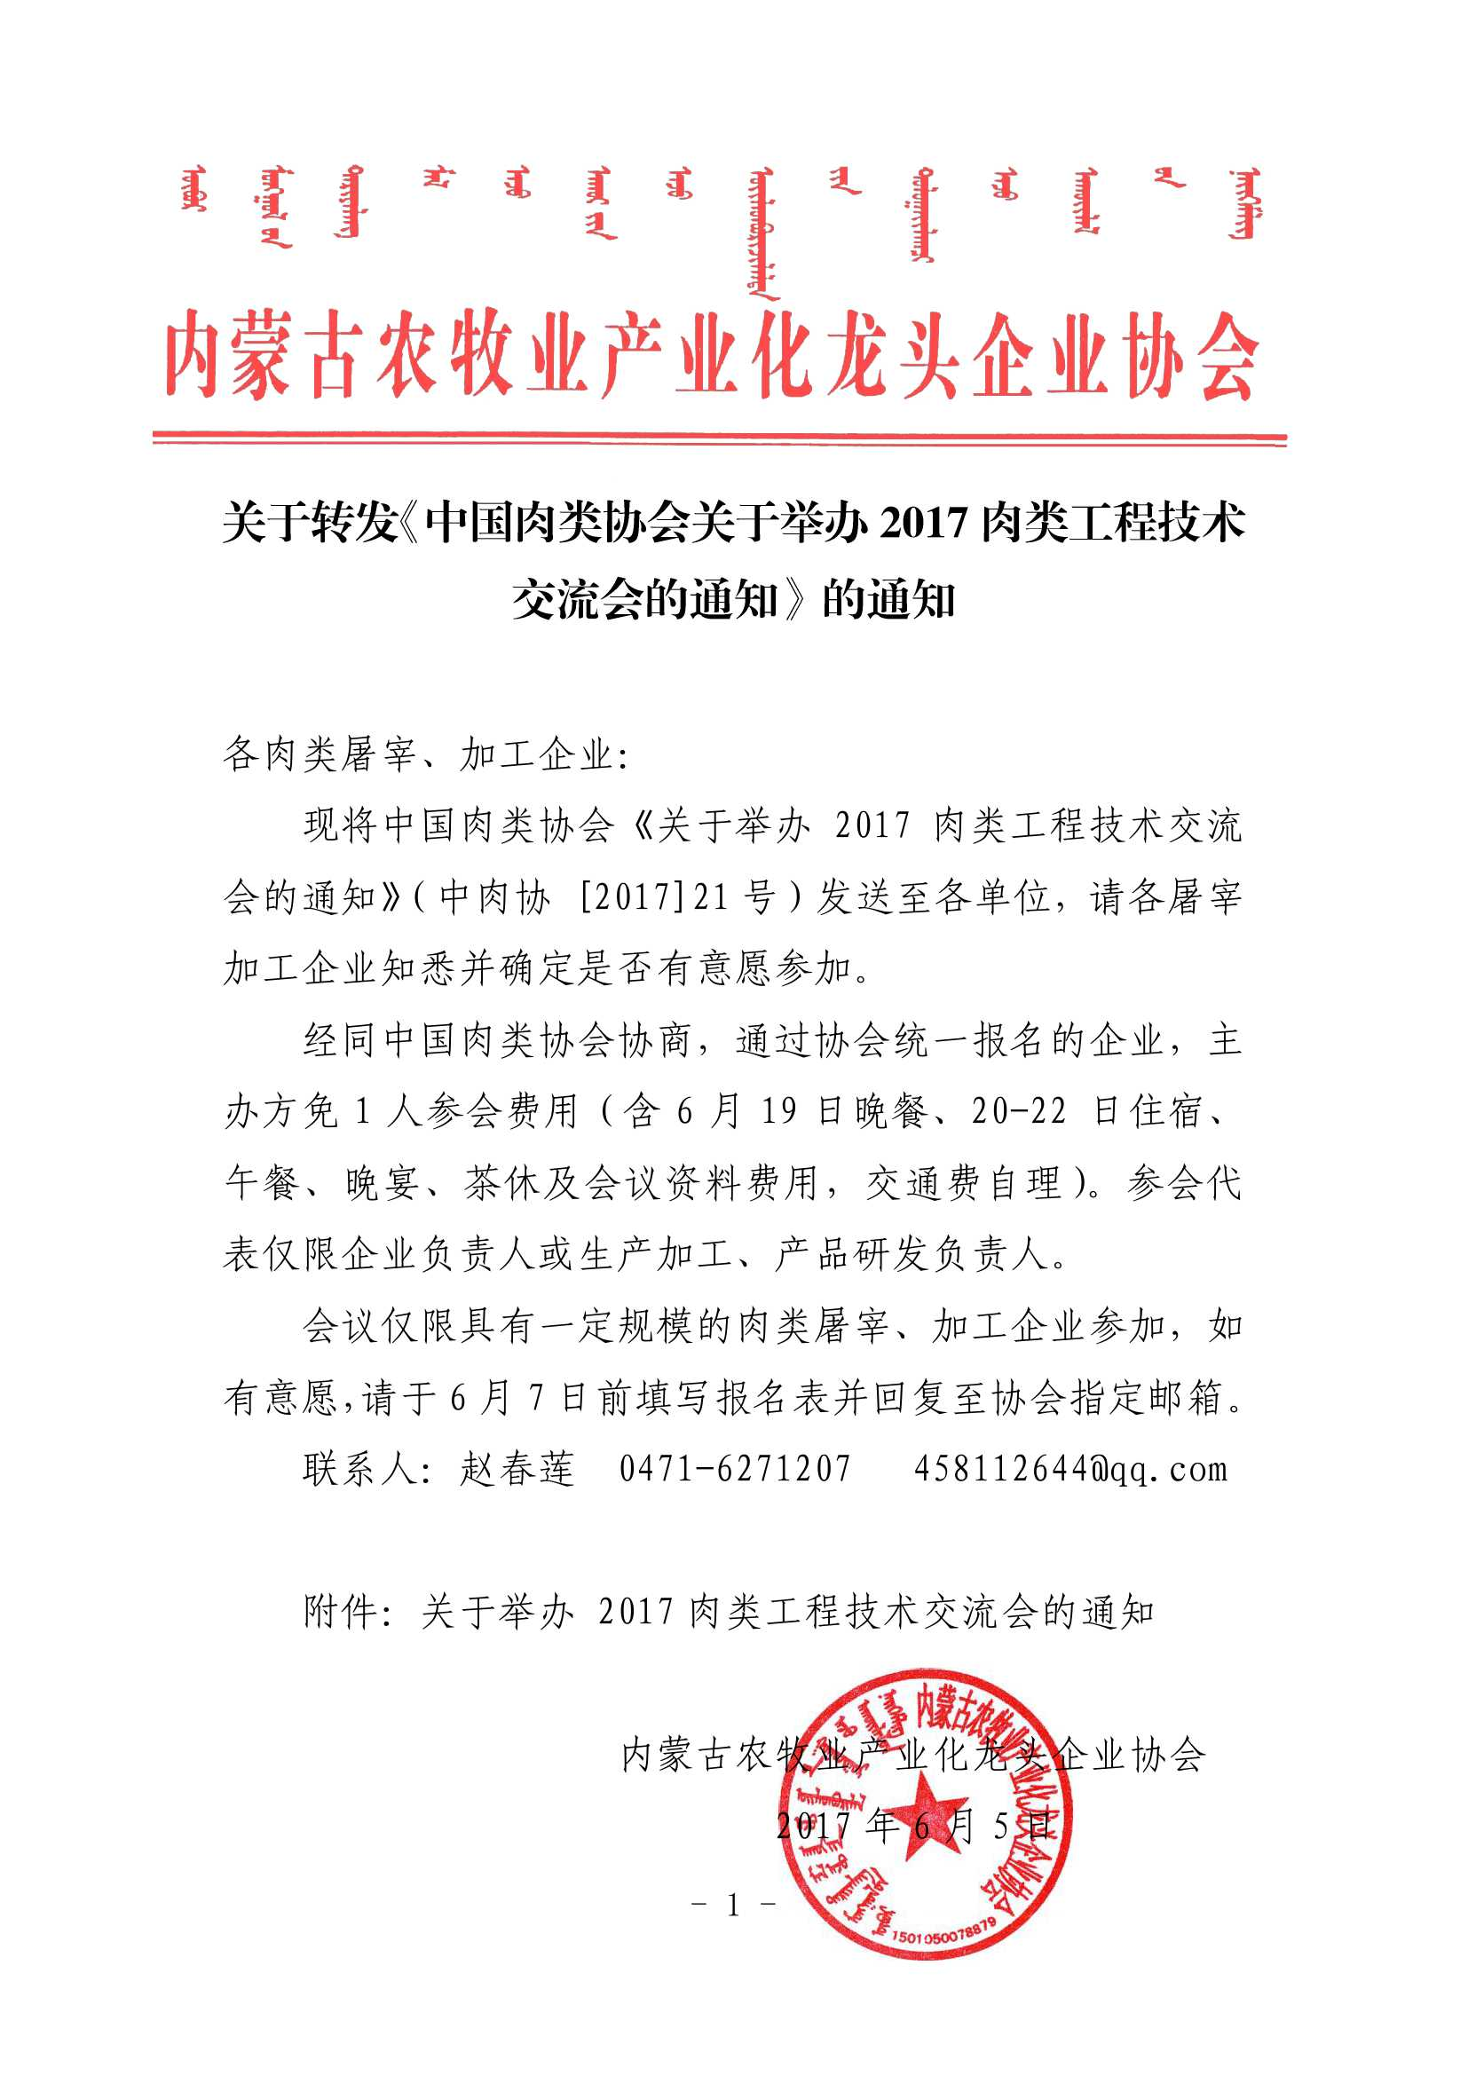

中国肉类协会文件

中肉协 [2017]21号

关于举办2017肉类工程技术交流会的通知

为推动肉类生产加工企业产品创新、技术创新，提升企业在机械装备、调味品、包装、冷链物流各环节的使用和应用效能，帮助肉类企业解决生产加工过程中实际问题，进而实现企业经济效益最大化，我会定于2017年6月20日—22日在西安建国饭店举办“2017肉类工程技术交流会”。
本次会议将由中国肉类协会肉类加工机械及装备分会、肉类食品添加剂及调味品分会、肉类包装物料分会、肉类食品冷链物流专业委员会在各自领域甄选代表性企业的专家，以面对面交流方式，了解企业需求，解决企业在生产加工过程中的相关问题。会议安排如下：
一、主办单位：中国肉类协会
协办单位：中国肉类协会肉类加工机械及装备分会、
中国肉类协会肉类食品添加剂及调味品分会、
中国肉类协会肉类包装物料分会、
中国肉类协会肉类食品冷链物流专业委员会
支持单位： 陕西省肉类协会 西安方欣食品有限公司
承办单位：北京禄易隆得展览有限责任公司
二、会议安排：
报到注册：2017年6月19日 14:00-18:00
正式会议：2017年6月20日—21日 9:00-17:00
参观交流：2017年6月22日
会议地点：西安建国饭店 二层长安B厅
（西安市互助路2号，029-82598888）

三、参会要求与费用：
1、中国肉类协会会员（含地方肉类协会会员）免两人参会费用（含6月19日晚餐、20-22日住宿、午餐、晚宴、茶休及会议资料费用，交通费自理）
2、参会代表仅限企业负责人或生产加工、产品研发负责人，每家企业限报两人。
3、会务组统一安排住宿，两人一间，如需单间需补交200元/间·夜
联系方式：
联系人：赵 明：010-84119660 15801257060
刘金焕：010-68020935 15611112601
祁丽芳：010-84119159 13910012803
赵祖东：010-68029831 13801391658

附：1、2017肉类工程技术交流会预备日程
2、2017肉类工程技术交流会报名表

中国肉类协会
2017年5月22日

2017肉类工程技术交流会
预备日程
2017年6月20-22日 西安建国饭店
2017年6月19日下午
14:00-18:00 | 报到注册
18:00-20:00 | 晚餐
2017年6月20日
09:00-12:00 | 肉类加工机械及装备应用解析
12:00-13:00 | 午餐
14:00-17:00 | 肉类食品添加剂及调味品应用解析
18:00-20:00 | 晚餐
2017年6月21日
09:00-12:00 | 肉类包装物料应用解析
12:00-13:00 | 午餐
14:00-17:00 | 肉类食品冷链物流应用解析
18:00-20:00 | 晚餐
2017年6月22日 参观交流

备注：会议日程如有调整以会务组通知为准。

2017肉类工程技术交流会
报名表
单位名称
联系人 |  | 职务 |  |  |  | 手机
电 话 |  | 传真 |  |  |  | E-MAIL
地 址 |  |  |  |  |  | 邮编
经营范围 | □屠宰 □肉类加工
参会人姓名 | 职务 |  |  | 性别 |  | 手机
企业在工程技术应用中的主要问题
机械装备应用问题
调味品应用
问题
包装应用
问题
冷链应用
问题
住宿 | - 双人标间  - 单 人 间 |  |  |  | - 入住日期  - 离店日期
参观 | - 是 □ 否
备注：
- 请认真填写本表，尤其是企业在生产加工中的相关问题，我们汇总后将反馈给相关专家，做到会议交流时有的放矢。
2、请于6月10日前将本表回复至458112644@qq.com 邮箱。

